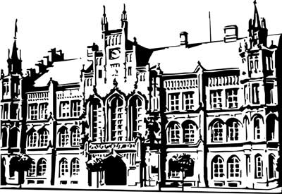 | Město Nový Bydžov  Masarykovo náměstí 1, 504 01 Nový Bydžov  ID schránky v ISDS: 2umb8hk

Objednávka č. 363/2022
na faktuře uvádějte vždy č. objednávky

Objednatel Dodavatel
Město Nový Bydžov Obchodní firma : SAMAT, spol. s.r.o.
Masarykovo náměstí 1 Sídlo : Nádražní 259/
504 01 NOVÝ BYDŽOV
40756 Jiřetín pod Jedlovou

IČ : 00269247 IČ : 40229017
DIČ : CZ00269247 DIČ : CZ40229017
Plátce DPH
Objednáváme u Vás výměnu 2křídlých vchodových dveří – druhý hlavní vstup na školní dvůr (od vstupu do jídelny) včetně elektromotorického zámku.
ZŠ Karlova, ul. Karla IV. č. p. 209 v Novém Bydžově.

Lhůta plnění : 07.09.2022 -21.12.2022
Cena s DPH : 166 208,00Kč
Dne: 07.09.2022

Vyřizuje / tel. :

ODPA | Položka | ZP | ÚZ | ORJ | ORG |  | Kč
3113 | 6121 |  |  |  | 0302 |  | 166 208,00
Předběžnou kontrolu provedl a nárok schválil:
Příkazce operace: 12.09.2022 07:08:45
Správce rozpočtu: |  |  |  |  |  | Datum: 12.09.2022

Akceptace dne 19.09.2022

